Collecteweek EpilepsieNL 2 t/m 8 juni 2024

Facebook afbeelding + tekst

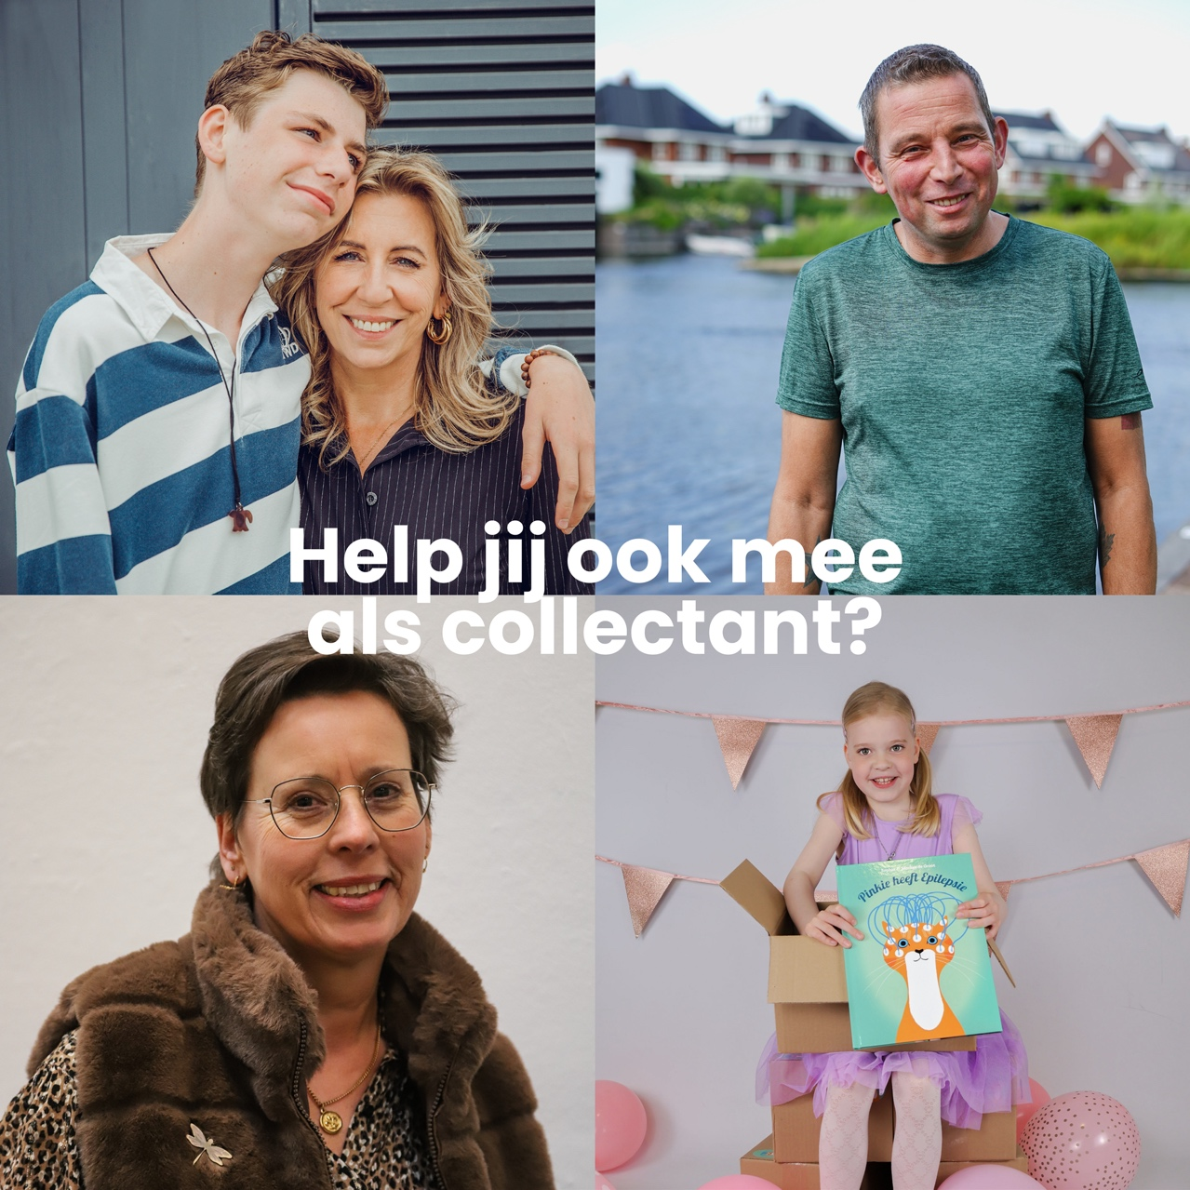

De voorbereidingen voor de collecteweek zijn al in volle gang. Van 2 t/m 8 juni gaan wij weer langs de deuren om geld op te halen voor onderzoek naar epilepsie.

Doe jij ook mee? Meld je nu aan als collectant via: https://www.epilepsie.nl/collectant

#epilepsie #collecteweek #epilepsienl #collecteren #helpmee #collectant

Instagram afbeelding + tekst

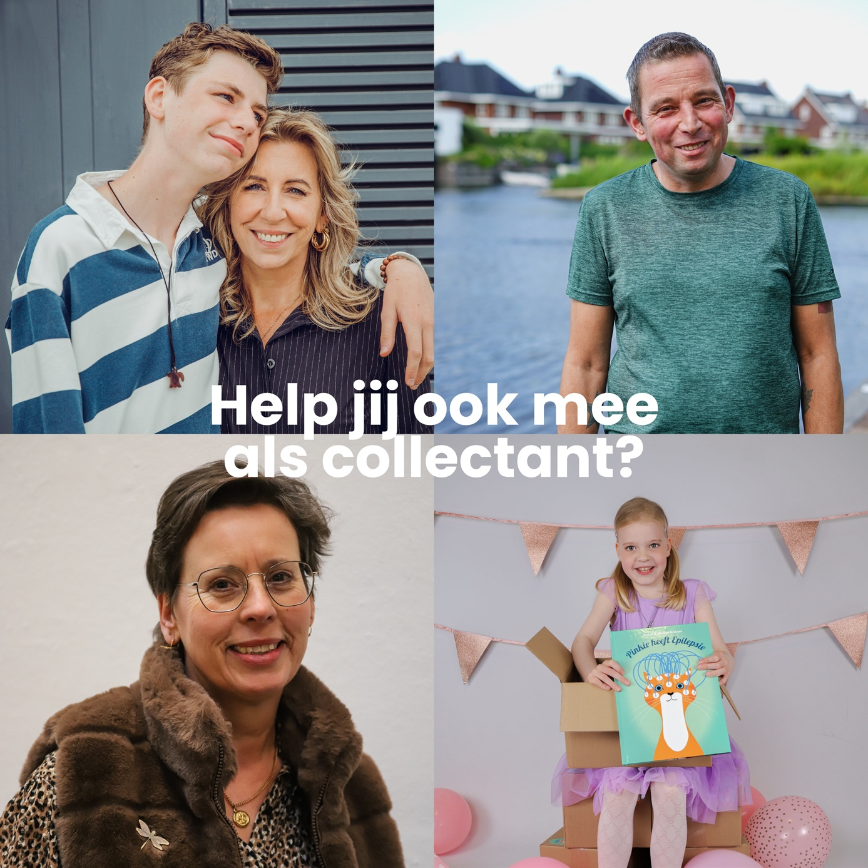

De voorbereidingen voor de collecteweek zijn al in volle gang. Van 2 t/m 8 juni gaan wij weer langs de deuren om geld op te halen voor onderzoek naar epilepsie.

Doe jij ook mee? Meld je nu aan als collectant via epilepsie.nl/collectant

#epilepsie #collecteweek #epilepsienl #collecteren #helpmee #collectant

Email handtekening

Met vriendelijke groet,

< naam >

